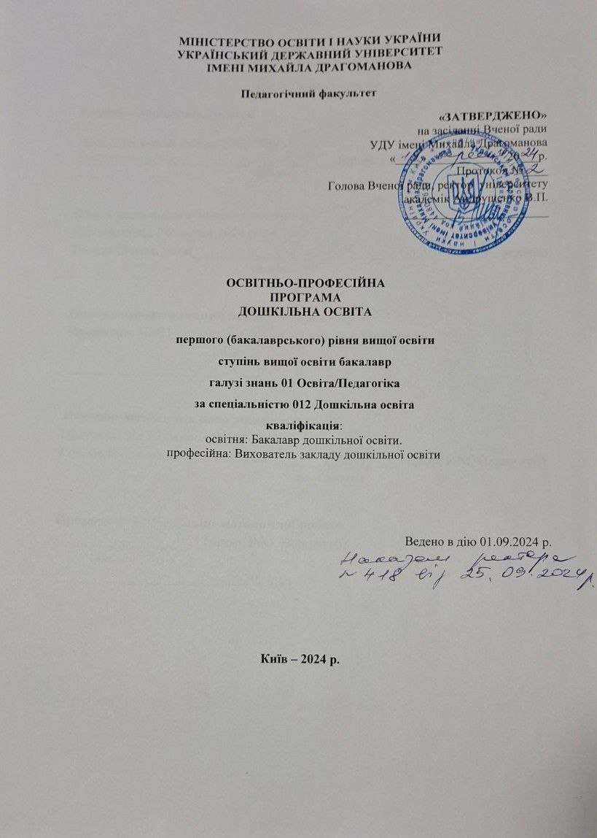
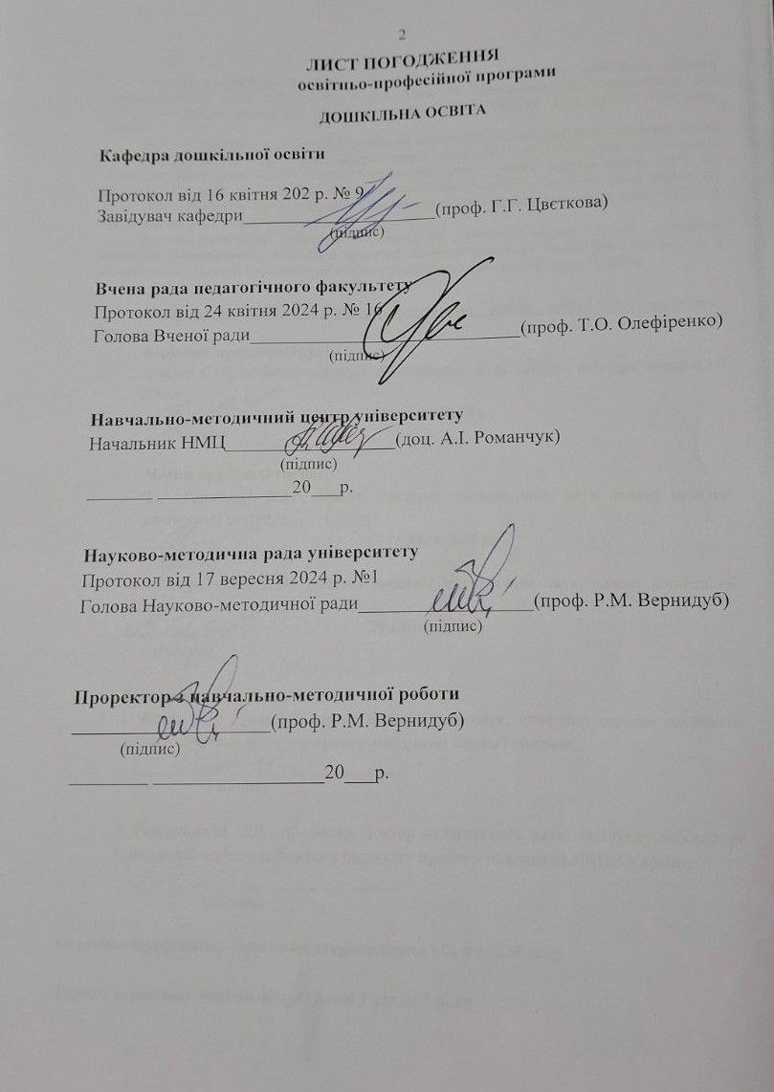
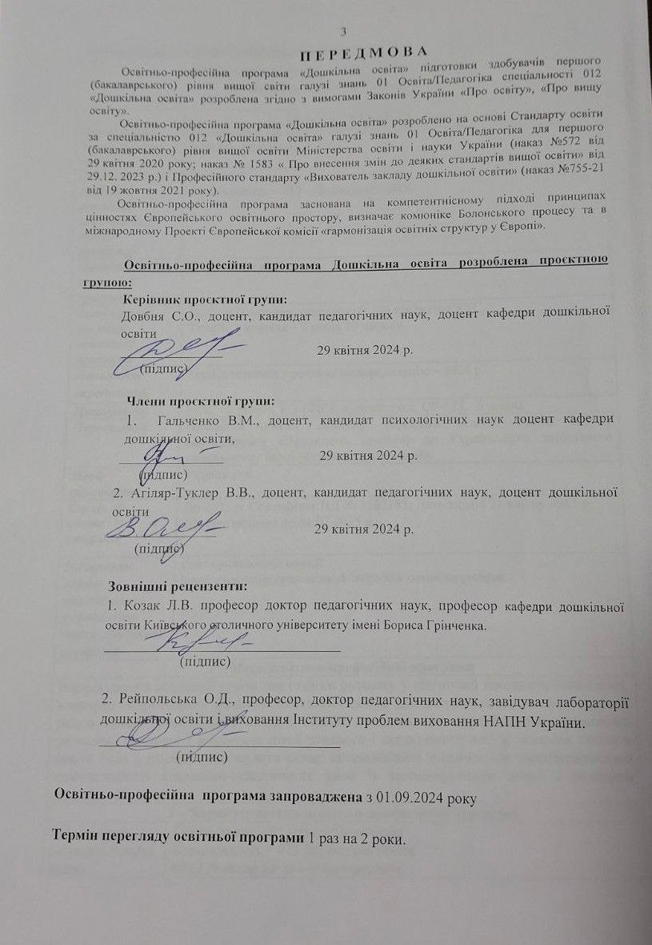

Дата перегляду освітньо-професійної програми __________________
Оновлення освітньо-професійної програми
- Профіль освітньо-професійної програми

1 – Загальна інформація
Повна назва закладу вищої освіти | Український державний університет імені Михайла Драгоманова,  кафедра дошкільної освіти
Ступінь вищої освіти  та назва кваліфікації мовою оригіналу | Бакалавр  Спеціальність – 012 – Дошкільна освіта
Офіційна назва освітньої програми | Дошкільна освіта
Тип диплому та обсяг освітньої програми | Диплом бакалавра, одиничний, 240 кредитів ЄКТС,  Термін навчання – 3 років 10 місяців
Наявність акредитації | Термін подання програми на акредитацію – 2024 р.
Цикл/рівень | НРК – 6 рівень, FQ-EHEA-другий цикл, QF-LLL- 6 рівень
Передумови | Наявність повної загальної середньої освіти. Умови вступу визначаються «Правилами прийому до Українського державного університету імені Михайла Драгоманова
Мова викладання | Українська
Термін дії освітньої програми | До 2025 р: Сертифікат НД № 1182183; Дата видачі 21 квітня 2017 р.  Дія сертифіката до 01.07.2025 р.
Інтернет-адреса постійного розміщення опису освітньої програми | Сайт приймальної комісії  http://www.vstup.npu.edu.ua/uk-ua/perelik-osvitnikh-prohram
2 – Мета освітньої програми
Впровадження концепції освіти для сталого розвитку у підготовці висококваліфікованих, конкурентоспроможних фахівців дошкільної освіти для потреб країни та світу здатних результативно розв’язувати складні освітні завдання, що передбачають ефективний розвиток, навчання і виховання дітей раннього і дошкільного віку в закладах системи освіти і сім’ї, готових розв’язувати складі спеціалізовані завдання, що характеризуються комплексністю психолого-педагогічних умов із застосовуванням теорії і методики дошкільної освіти.
3 – Характеристика освітньої програми
Предметна область (галузь знань спеціальність, предметна спеціальність) | Галузь знань – 01 Освіта/Педагогіка  Спеціальність – 012 Дошкільна освіта  0112 Training for pre-school teachers  Об’єкти вивчення та діяльності – розвиток, виховання і навчання дітей від народження до вступу до школи, формування в них уявлень, навичок, якостей, необхідних для навчання в школі, цілісної, реалістичної картини світу, основ світогляду.  Теоретичний зміст предметної області базується на таких поняттях: дошкільна освіта, базові якості дошкільників, безпечна поведінка, гра, дитяча субкультура, компетентнісний підхід, ігровий підхід, освітнє середовище, пізнавальний досвід, пізнавальний розвиток, інтерактивне розвивальне середовище, форми дитячої активності.  Методи, методики та технології – загальнонаукові методи пізнання та дослідницької діяльності, методи відповідних наук, освітні технології та методики формування компетентностей за відповідними спеціальностями в закладах дошкільної освіти, моніторинг педагогічної діяльності, інформаційно-комунікаційні технології.  Міждисциплінарна освітньо-професійна програма, основними компонентами є: предмети галузей педагогіки дошкільної, психології дитячої та фахових методик розвитку, навчання та виховання в умовах закладу дошкільної освіти; різне (8:17:33:32:10).
Орієнтація освітньо-професійної програми | Освітньо-професійна програма першого (бакалаврського) рівня вищої освіти спеціальності 012 «Дошкільна освіта» має прикладну орієнтацію та передбачає підготовку фахівця, здатного розв’язувати завдання, відображені у переліку компетентностей програми.
Основний фокус освітньої програми та спеціалізації | Організація освітнього процесу, побудованого на дослідницькому, практико-орієнтованому та компетентнісному підходах і, спрямованого на формування здатності випускників здійснювати інноваційну діяльність щодо підвищення якості освітнього процесу у закладах дошкільної освіти.
Особливості програми | Полягає у підготовці фахівця з дошкільної освіти з інноваційною, пошуково-дослідницькою діяльністю.  Програма базується на сучасних положеннях галузевого законодавства та нормативно-правових документів у сфері дошкільної освіти; уявленнях про тенденції, трансформації та закономірності розвитку педагогіки дошкільної та сучасних наукових знаннях з методик організації освітнім процесом у дошкільній освіті. Програма містить велику складову компоненту, спрямовану на практичну та науково-дослідну роботу здобувачів як виконаної самостійно, так і в проблемних наукових групах, що працюють над широким колом питань у закладах дошкільної освіти.  Програма базується на сучасних положеннях галузевого законодавства та нормативно-правових документів у сфері дошкільної освіти; уявленнях про тенденції, трансформації та закономірності розвитку педагогіки дошкільної та сучасних наукових знаннях з методик організації освітнім процесом у дошкільній освіті. Програма містить велику складову компоненту, спрямовану на практичну та науково-дослідну роботу здобувачів як виконаної самостійно, так і в проблемних наукових групах, що працюють над широким колом питань у закладах дошкільної освіти.  Унікальність освітньої програми полягає у теоретико-практичній підготовці конкурентоспроможних фахівців з дошкільної освіти, здатних до підтримки розвитку, виховання, навчання дітей з урахуванням особливостей Києва та Київської області на основі державно-громадського партнерства.
4 – Придатність випускників до працевлаштування та подальшого навчання
Придатність до працевлаштування | Згідно з чинною редакцією Національного класифікатора професій України (ДК 003:2010, затвердженого наказом Держспоживстандарту України від 28 липня 2010 р. №327, зі змінами 2020 р. (від 18 серпня 2020 р. №1574)) і Професійного стандарту «Вихователь закладу дошкільної освіти» (від 19 жовтня 2021 р. № 755-21) бакалавр дошкільної освіти, який пройшов підготовку за цією освітньою програмою, може обіймати такі посади:  2332 Вихователь закладу дошкільної освіти.
Подальше навчання | Бакалавр дошкільної освіти має можливість продовжити навчання за програмою другого (магістерського) ступеня вищої освіти.
5 – Викладання та оцінювання
Викладання та навчання | Професійно-орієнтоване навчання ґрунтується на принципах студентоцентризму, індивідуально-особистісному підході заснованому на практичному вправлянні та використанні продуктивно-проблемних методів викладання.  Форми організації освітнього процесу: лекції, лабораторні заняття, семінари, практичні заняття в академічних групах, самостійна робота на основі аналізу першоджерел, підручників, в тому числі електронних, конспектів, консультації з викладачами, виконання творчих робіт (есе, розробка конспектів занять, структурно-логічних і опорних схем, підготовка дидактичних матеріалів, діагностичних альбомів, портфоліо, підготовка презентацій у програмі Power Point, Canva тощо).
Оцінювання | Оцінювання навчальних досягнень студентів проводиться відповідно до вимог Положення про кредитно-модульну систему організації навчального процесу «Організація і проведення контролю та оцінювання» в УДУ імені Михайла Драгоманова.  Використовується накопичувальна бально-рейтингова система, що передбачає оцінювання студентів за всі види аудиторної та позааудиторної навчальної діяльності, спрямована на опанування ними навчального навантаження з освітньої програми: поточний, модульний, підсумковий контроль. У програмі передбачено: письмові та усні заліки й екзамени, модульний і поточний контроль, тестування, презентації, захисти звітів практики, курсові роботи, комплексний кваліфікаційний екзамен.
6 – Програмні компетентності
Інтегральна компетентність | Здатність розв’язувати складні спеціалізовані завдання та практичні проблеми в галузі дошкільної освіти з розвитку, навчання і виховання дітей раннього і дошкільного віку, що передбачає застосовування загальних психолого-педагогічних теорій і фахових методик дошкільної освіти, та характеризується комплексністю та невизначеністю умов.
Загальні компетентності | КЗ-1. Здатність реалізувати свої права і обов’язки як члена суспільства, усвідомлювати цінності громадянського (вільного демократичного) суспільства та необхідність його сталого розвитку, верховенства права, прав і свобод людини і громадянина в Україні.  КЗ-2. Здатність зберігати та примножувати моральні, культурні, наукові цінності і досягнення суспільства на основі розуміння історії та закономірностей розвитку предметної області, її місця в загальній системі знань про природу і суспільство та в розвитку суспільства, техніки і технологій, використовувати різні види та форми рухової активності для активного відпочинку та ведення здорового способу життя.  КЗ-3. Здатність до абстрактного мислення, аналізу та синтезу.  КЗ-4. Здатність спілкуватися державною мовою як усно, так і письмово.  КЗ-5. Здатність оцінювати та забезпечувати якість виконуваних робіт.  КЗ-6. Здатність до міжособистісної взаємодії.  КЗ-7. Здатність вчитися і оволодівати сучасними знаннями.  КЗ-8. Здатність застосовувати знання у практичних ситуаціях.  КЗ-9. Здійснення безпечної діяльності.
Спеціальні  (фахові компетентності) | КС-1. Здатність працювати з джерелами навчальної та наукової інформації.  КС-2. Здатність до розвитку в дітей раннього і дошкільного віку базових якостей особистості (довільність, самостійність, креативність, ініціативність, свобода поведінки, самосвідомість, самооцінка, самоповага).  КС-3. Здатність до розвитку допитливості, пізнавальної мотивації, пізнавальних дій у дітей раннього і дошкільного віку.  КС-4. Здатність до формування в дітей раннього і дошкільного віку первинних уявлень про предметне, природне, соціальне довкілля, властивості і відношення предметів; розвитку самосвідомості («Я» дитини і його місце в довкіллі).  КС-5. Здатність до розвитку в дітей раннього і дошкільного віку мовлення як засобу спілкування і взаємодії з однолітками і дорослими.  КС-6. Здатність до виховання в дітей раннього і дошкільного віку навичок свідомого дотримання суспільно визнаних морально-етичних норм і правил поведінки.  КС-7. Здатність до національно-патріотичного виховання дітей раннього і дошкільного віку (любов до Батьківщини, рідної мови, рідного міста; інтерес і повага до державних символів України, національних традицій, звичаїв, свят, обрядів).  КС-8. Здатність до формування в дітей раннього і дошкільного віку навичок екологічно безпечної поведінки і діяльності в побуті, природі й довкіллі.  КС-9. Здатність до розвитку перцептивних, мнемічних процесів, різних форм мислення та свідомості в дітей раннього і дошкільного віку.  КС-10. Вміння складати Індивідуальну програму розвитку та необхідні для навчання дітей з особливими освітніми потребами документи, бути знайомими з універсальним дизайном в освіті та розумним пристосуванням.  КС-11. Здатність до формування в дітей раннього і дошкільного віку елементарних уявлень про різні види мистецтва і засоби художньої виразності (слово, звуки, фарби тощо) та досвіду самостійної творчої діяльності.  КС-12. Здатність до фізичного розвитку дітей раннього і дошкільного віку, корекції і зміцнення їхнього здоров’я засобами фізичних вправ і рухової активності.  КС-13. Здатність до організації і керівництва ігровою (провідною), художньо-мовленнєвою і художньо-продуктивною (образотворча, музична, театральна) діяльністю дітей раннього і дошкільного віку та підтримки видів діяльності ініційованої дитиною.  КС-14. Здатність до формування в дітей раннього і дошкільного віку навичок здорового способу життя як основи культури здоров’я (валеологічної культури) особистості.  КС-15. Здатність до забезпечення індивідуального і диференційованого розвитку дітей раннього і дошкільного віку з особливими освітніми потребами відповідно до їхніх можливостей та потреб.  КС-16. Здатність до виховання в дітей раннього і дошкільного віку толерантного ставлення та поваги до інших, попередження та протидії булінгу.  КС-17. Здатність нести відповідальність за прийняття рішень у непередбачуваних умовах праці.  КС-18. Здатність знаходити, опрацьовувати потрібну освітню інформацію та застосовувати її в роботі з дітьми, батьками.  КС-19. Здатність до комунікативної взаємодії з дітьми, батьками, колегами.  КС-20. Здатність до самоосвіти, саморозвитку, до безперервності в освіті для постійного поглиблення загальноосвітньої та фахової підготовки, перетворення набуття освіти в процес, який триває впродовж усього життя людини.
7 – Програмні результати навчання
ПР-01. | Розуміти і визначати педагогічні умови, закономірності, принципи, мету, завдання, зміст, організаційні форми, методи і засоби, що використовуються в роботі з дітьми від народження до навчання у школі; знаходити типові ознаки і специфіку освітнього процесу і розвитку дітей раннього і дошкільного віку.
ПР-02. | Розуміти, описувати й аналізувати процеси розвитку, навчання та виховання дітей раннього і дошкільного віку з використанням базових психологічних і педагогічних понять та категорій.
ПР-03. | Розуміти природу і знати вікові особливості дітей з різними рівнями розвитку, особливості розвитку обдарованих дітей, індивідуальні відмінності дітей з особливими освітніми потребами.
ПР-04. | Розуміти і визначати особливості провідної – ігрової та інших видів діяльності дітей дошкільного віку, способи їх використання в розвитку, навчанні і вихованні дітей раннього і дошкільного віку.
ПР-05. | Здійснювати взаємодію в роботі закладу дошкільної освіти, сім’ї та школи. Залучати батьків до організації освітнього процесу з дітьми раннього і дошкільного віку в умовах закладу дошкільної освіти.
ПР-06. | Встановлювати зв’язок між педагогічними впливами та досягнутими дітьми результатами.
ПР-07. | Планувати освітній процес в закладах дошкільної освіти з урахуванням вікових та індивідуальних особливостей та потреб дітей раннього і дошкільного віку, дітей з особливими освітніми потребами та складати прогнози щодо його ефективності.
ПР-08. | Вміти складати індивідуальні програми розвитку для дітей з особливими освітніми потребами та необхідні для навчання документи; бути знайомим з універсальним дизайном в освіті та розумним пристосуванням.
ПР-09. | Розуміти історію та закономірності розвитку дошкільної освіти. Аналізувати педагогічні системи минулого та творчо трансформувати їх потенціал у сучасний освітній простір закладу дошкільної освіти.
ПР-10. | Знати принципи функціонування системи раннього втручання, розумніти можливості опори на неї у роботі з дітьми з особливими освітніми потребами, дотримуючись професійно-етичних вимог до діяльності фахівців з раннього втручання.
ПР-11. | Бути знайомим з ознаками булінгу. Вміти використовувати прийоми попередження та протидії йому.
ПР-12. | Будувати цілісний освітній процес з урахуванням основних закономірностей його перебігу. Оцінювати власну діяльність як суб’єкта педагогічної праці.
ПР-13. | Здійснювати та інтерпретувати результати моніторингу якості освітньої діяльності для адаптації та коригування освітнього процесу, керуючись психолого-педагогічними принципами його організації в системі дошкільної освіти та взаємодії з сім’єю.
ПР-14. | Мати навички збереження та зміцнення психофізичного і соціального здоров’я дітей.
ПР-15. | Визначати завдання і зміст різних видів діяльності дітей раннього і дошкільного віку на основі програм дошкільної освіти та знань про культурно-історичний досвід українського народу, загальнолюдські культурні та етико-естетичні цінності.
ПР-16. | Проектувати педагогічні заходи із залученням фахівців суміжних галузей, батьків, громадських діячів та ін. для реалізації завдань всебічного розвитку дітей.
ПР-17. | Здійснювати суб’єкт-суб’єктну взаємодію і розвивальне міжособистісне педагогічне спілкування з дітьми дошкільного віку та особистісно-і соціально зорієнтоване спілкування з батьками.
ПР-18. | Володіти технологіями організації розвивального предметно-ігрового, природно-екологічного, пізнавального, мовленнєвого середовища в різних групах раннього і дошкільного віку.
ПР-19. | Збирати та аналізувати дані про індивідуальний розвиток дитини.
ПР-20. | Враховувати рівні розвитку дітей при виборі методик і технологій навчання і виховання, при визначенні зони актуального розвитку дітей та створенні зони найближчого розвитку.
ПР-21. | Розробляти індивідуальні програми соціалізації й адаптації дітей раннього і дошкільного віку.
ПР-22. | Дотримуватись умов безпеки життєдіяльності дітей раннього і дошкільного віку.
8 – Ресурсне забезпечення реалізації програми
Кадрове забезпечення | Професорсько-викладацький склад, що залучений до викладання навчальних дисциплін за освітньо-професійною програмою відповідає Ліцензійним умовам провадження освітньої діяльності на першому (бакалаврському) рівні вищої освіти.  Відповідно до Закону України «Про вищу освіту» забезпечується підвищення кваліфікації та/або стажування педагогічних працівників не рідше, ніж один раз на п’ять років.
Матеріально-технічне забезпечення | На кафедрі функціонують: лабораторія: «Гра та дитяча творчість»; «Театральна студія», «STEM-кімната», «Фіто-кімната», комп’ютерний клас.  Лабораторні та практичні заняття проводяться також на базах практичної підготовки закладах дошкільної освіти, реабілітаційних центрів.
Інформаційне та навчально-методичне забезпечення | − Офіційний веб-сайт УДУ імені Михайла (https://npu.edu.ua/) та педагогічного факультету (https://fpp.npu.edu.ua/) містять інформацію про освітні програми, навчальну, наукову і виховну діяльність, структурні підрозділи, правила прийому, контакти тощо;  − наукова бібліотека, читальні зали – http://lib.npu.edu.ua/;  − віртуальне навчальне середовище Moodle – https://moodle.npu.edu.ua/;  − дидактичні матеріали для самостійної та індивідуальної роботи студентів з дисциплін;  − програми практик;  − методичні вказівки щодо виконання курсових та дипломних робіт;  − критерії оцінювання рівня підготовки;  − засоби діагностики якості вищої освіти;  − пакети комплексних контрольних робіт.
9 – Академічна мобільність
Національна кредитна мобільність | Національна кредитна мобільність забезпечується на підставі безтермінових угод з Державним вищим навчальним закладом «Донбаський державний педагогічний університет», Тернопільським Національним педагогічним університетом імені В. Гнатюка.
Міжнародна кредитна мобільність | Участь УДУ імені Михайла Драгоманова у програмі Європейського Союзу ЕРАЗУМУС+ по підтримці проєктів співпраці, партнерства, заходів і мобільності у сфері освіти та професійної підготовки гарантує студентам університету можливість проходження курсу навчання і стажування за кордоном та тривалі зв’язки зі світовим науковим співтовариством.  Дайджест від відділу міжнародних зв’язків про актуальні конкурси, стипендії, стажування за кордоном  https://npu.edu.ua/novyny/oholoshennia/zahalnounivesytetski/daidzhest-aktualnykh-konkursiv-stypendii-hrantiv-ta-stazhuvan-dlia-vykladachiv-ta-studentiv-vid-viddilu-mizhnarodnykh-zviazkiv-npu-imeni-mp-drahomanova  Актуальні новини відділу міжнародних зв'язків  FB https://www.facebook.com/PedagogicalDragomanovUniversityInternationalOffice  telegram https://t.me/NPU_ICO  web https://npu.edu.ua/
Навчання іноземних здобувачів вищої освіти | Можливе навчання іноземних громадян за умови їх оволодіння українською мовою.

ІІ. Перелік компонентів освітньо-професійної програми
2.1 Перелік компонентів ОП

Код освітнього компонента | Компоненти освітньої програми (навчальні дисципліни, курсові роботи, практики, кваліфікаційна робота) |  | Кількість кредитів | Форма підсумкового контролю
Обов’язкові компоненти ОП
Цикл загальної підготовки
ЗП01 | Українська мова (за професійним спрямуванням) |  | 3 | екзамен
ЗП02 | Історія української державності |  | 3 | екзамен
ЗП03 | Українська культура |  | 3 | екзамен
ЗП04 | Філософія |  | 3 | екзамен
ЗП05 | Громадянська освіта та основи демократії |  | 3 | екзамен
ЗП06 | Академічна культура (академічна доброчесність, інтелектуальна власність, методологія наукових досліджень) |  | 3 | екзамен
ЗП07 | Іноземна мова |  | 6 | екзамен
ЗП08 | Цифрові освітні технології (для педагогічних спеціальностей) |  | 3 | екзамен
ЗП09 | Культура здоров’я особистості (БЖД: охорона праці, цивільний захист; долікарська підготовка; рухові технології) |  | 3 | екзамен
Цикл професійної підготовки
Драгоманівські студії
ПП1.01 | Психологія |  | 9 | екзамен
ПП1.02 | Педагогіка |  | 9 | екзамен
ПП1.03 | Етика та естетика |  | 3 | екзамен
Науково-предметна підготовка
ПП 01 | Психологія дитяча |  | 9 | екзамен
ПП 02 | Історіографія дошкільної педагогіки |  | 6 | залік
ПП 03 | Педагогіка дошкільна |  | 9 | екзамен
ПП 04 | Вступ до спеціальності |  | 6 | залік
ПП 05 | Природознавства з методикою та навичками освіти сталого розвитку |  | 6 | екзамен
ПП 06 | Дошкільна лінгводидактика |  | 6 | екзамен
ПП 07 | Методика ознайомлення дітей з мистецтвом |  | 6 | екзамен
ПП 08 | Методика фізичного виховання та здоров'язбереження дітей дошкільного віку |  | 6 | екзамен
ПП 09 | Основи математичної науки з методикою |  | 6 | екзамен
ПП 10 | Вікова фізіологія та валеологія з основами медичних знань |  | 6 | екзамен
ПП 11 | Інклюзивна освіта в закладі дошкільної освіти |  | 6 | екзамен
ПП 12 | Наукова майстерня педагога дошкільної освіти |  | 6 | залік
ПП 13 | Цифрові технології в роботі з дітьми дошкільного віку |  | 3 | залік
ПП 14 | Іміджелогія |  | 6 | залік
ПП 15 | Художня праця та основи дитячого дизайну |  | 3 | залік
ПП 16 | Сучасні технології в дошкільній освіті |  | 3 | залік
ПП 17 | Аксіологія дитинства та сучасної сім’ї |  | 6 | залік
П01 | Культурологічна практика (позакредитна) |  | 2 тижні | залік
П02 | Навчальна педагогічна. |  | 6 | залік
П03 | Навчальна педагогічна. |  | 6 | залік
П04 | Навчальна педагогічна. |  | 6
П05 | Виробнича. |  | 6 | залік
П06 | Виробнича. |  | 9 | залік
П07 | Виробнича. |  | 15 | залік
Загальний обсяг обов’язкових компонентів: |  |  | 180
Вибіркові компоненти ОП
Дисципліни вільного вибору студентів
ВВ 2 | Вибір дисциплін з переліку:
ВВ 2.1 | Освітні компоненти загальної підготовки
 | В 3 семестрі - 1 ОК | 3 |  | залік
 | В 4 семестрі - 2 ОК | 6 |  | залік
ВВ 2.2. | Освітні компоненти поглибленої професійної підготовки за спеціальністю
 | В 5 семестрі - 6 ОК | 18 |  | залік
 | В 6 семестрі - 4 ОК | 12 |  | залік
 | В 7 семестрі - 4 ОК | 12 |  | залік
 | В 8 семестрі - 3 ОК | 9 |  | залік
Загальний обсяг вибіркових компонентів: |  |  | 60
Загальний обсяг освітньої програми |  |  | 240

  - Структурно-логічна схема освітньо-професійної програми
«Дошкільна освіта»

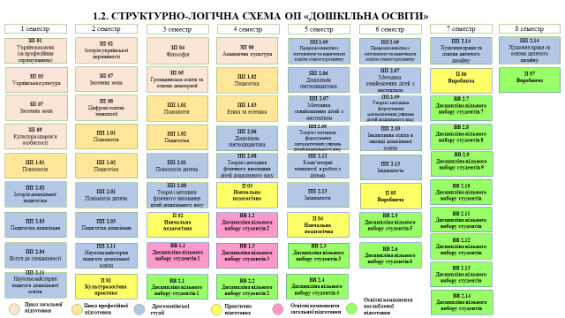

ІІІ. Форма атестації здобувачів вищої освіти

Форми атестації здобувачів першого (бакалаврського) ступеня вищої освіти | Атестація здобувачів ступеня вищої освіти бакалавр здійснюється у формі кваліфікаційного екзамену зі спеціальності 012 «Дошкільна освіта».
Вимоги до кваліфікаційного державного іспиту | Кваліфікаційний іспит є комплексною перевіркою рівня відповідності досягнутих результатів навчання вимогам цього стандарту та освітньо-професійної програми.

ІV. Пояснювальна записка до освітньо-професійної програми
«Дошкільна освіта»

Код та найменування | 012 Дошкільна освіта
Предметна спеціальність/
Спеціалізація
(за наявності, визначеної
МОН)
Рівень вищої освіти | Перший (бакалаврський) рівень
Освітня програма | Освітньо-професійна «Дошкільна освіта»
Форма навчання | Денна, заочна
Загальний обсяг у  кредитах ЄКТС та строк  навчання | 240 кредитів
Навчальний план,  затверджений Вченою  радою університету | У наявності
Відповідність вимогам  стандарту вищої освіти  (за наявності) | Відповідає вимогам стандарту вищої освіти
Відповідність вимогам  професійного стандарту  (за наявності) | Відповідає вимогам професійного стандарту

V. Матриця відповідності програмних компетентностей компонентам
освітньо-професійної програми «Дошкільна освіта»

 | Інтегральна компетентність | Програмні компетентності
 | Інтегральна компетентність | Загальні компетентності |  |  |  |  |  |  |  |  | Спеціальні (фахові) компетентності
Шифри ком-  петент-ностей  Компо-ненти ОП | Інтегральна компетентність | КЗ-1 | КЗ-2 | КЗ-3 | КЗ-4 | КЗ-5 | КЗ-6 | КЗ-7 | КЗ-8 | КЗ-9 | КС-1 | КС-2 | КС-3 | КС-4 | КС-5 | КС-6 | КС-7 | КС-8 | КС-9 | КС-10 | КС-11 | КС-12 | КС-13 | КС-14 | КС-15 | КС-16 | КС-17 | КС-18 | КС-19 | КС-20
ЗП01 | + |  |  |  | + |  | +
ЗП02 | + | + | +
ЗП03 | + | + | +
ЗП04 | + |  |  | + |  |  |  | +
ЗП05 | + |  | + |  |  |  | + | + |  |  | + |  |  |  |  |  |  |  |  |  |  |  |  |  |  |  |  |  | + | +
ЗП06 | + |  |  |  |  |  | + |  |  |  |  |  |  |  |  | +
ЗП07 | + |  |  |  |  |  |  | + |  |  |  |  |  |  |  |  |  |  |  |  |  |  |  |  |  |  |  | +
ЗП08 | + |  |  |  |  |  |  |  |  | + |  |  |  |  |  |  |  | +
ПП1.01 | + |  |  | + |  |  | + |  |  |  |  |  |  |  |  |  |  |  |  |  |  |  |  |  |  |  |  |  |  | +
ПП1.02 | + |  |  |  |  |  |  |  |  |  |  | + | + | + |  |  |  |  | +
ПП1.03 | + |  |  |  |  |  |  |  |  |  |  | + |  |  |  |  |  |  |  |  |  |  | +
ПП1.04 | + |  |  |  |  |  |  |  |  |  |  |  |  |  |  |  |  | + |  |  |  |  |  |  |  |  |  |  | +
ПП1.05 | + |  |  |  |  |  |  |  |  |  |  |  |  |  |  |  |  |  |  |  |  |  |  |  |  |  |  | + |  | +
ПП1.06 | + |  |  |  |  |  |  |  | + |  | + |  | + | + |  |  | +
ПП1.07 | + |  | + |  |  |  |  |  |  |  |  |  |  |  |  |  |  |  |  |  |  |  |  |  |  |  |  | +
ПП2.01 | + | + |  |  |  |  |  |  |  |  |  |  |  |  |  |  |  |  |  |  |  |  |  |  |  |  |  |  |  | +
ПП2.02 | + |  |  |  |  |  |  |  |  |  |  |  | + | + |  | + | + | +
ПП2.03 | + |  |  |  | + |  | + |  |  |  |  |  |  |  | + |  | + |  |  |  | +
ПП2.04 | + |  |  |  |  |  |  |  |  |  |  | + |  |  |  |  | + |  |  |  | + |  | + |  |  |  |  |  | +
ПП2.05 | + |  | + |  |  |  |  |  |  |  |  |  |  |  |  |  | + | + |  |  |  | + |  | +
ПП2.06 | + |  |  | + |  |  |  |  |  |  |  |  | + | + |  |  |  |  | + |  |  |  |  |  |  |  |  |  | +
ПП2.07 | + |  | + |  |  |  |  |  |  |  |  |  |  |  |  |  |  |  |  |  |  |  |  | +
ПП2.08 | + |  |  |  |  |  |  |  |  | + |  |  |  |  |  |  |  |  |  |  |  |  |  |  | +
ПП2.09 | + |  |  |  |  |  |  |  |  |  |  |  |  |  |  |  |  |  |  | + |  |  |  |  | +
ПП2.10 | + |  |  |  |  |  |  | + | + |  | +
ПП2.11 | + |  |  |  |  |  |  |  |  | + |  |  |  |  |  |  |  |  |  |  |  |  |  |  |  |  | +
ПП2.12 | + |  |  |  | + |  |  |  |  |  |  | + |  |  |  |  |  |  |  |  |  |  |  |  |  |  |  | +
ПП2.13 | + |  |  |  |  |  |  |  |  |  |  |  |  |  | + |  |  |  |  |  | +
ПП2.14 | + |  |  |  |  |  |  |  |  |  |  |  |  |  | + |  |  |  |  |  |  |  | +
ПП2.15 | + |  |  |  |  | + |  |  |  |  |  |  |  |  |  |  |  |  |  |  |  |  |  |  |  |  |  |  | + | +
ПП2.16 | + |  |  |  |  |  |  |  |  |  |  |  |  |  |  |  |  |  | + |  |  |  |  |  | +
ПП2.17 | + |  |  |  |  | + |  |  |  |  |  |  |  |  |  |  |  |  |  |  | + |  | +
ПП2.18 | + |  |  |  |  |  |  | + |  |  |  |  |  |  |  |  |  |  |  |  |  |  |  |  |  |  |  | +
ПП2.19 | + |  |  |  |  |  |  |  |  |  |  |  |  |  | + | +
П01 | + |  | + |  |  |  |  |  |  |  |  |  |  |  |  |  | +
П02 | + |  |  |  |  |  |  |  | + |  |  |  |  |  |  |  |  |  |  |  |  |  |  |  |  |  |  | + | + | +
П03 | + |  |  |  |  | + |  |  |  |  |  | + | + | + |  |  |  |  | + |  |  |  |  |  |  |  |  |  | +
П04 | + |  |  |  |  |  |  |  | + |  |  |  |  |  |  |  |  |  |  |  |  |  | + |  |  | + | + |  | + | +
П05 | + |  |  |  |  |  |  |  | + | + |  |  |  |  |  |  |  |  |  |  |  |  |  |  |  |  | + |  | + | +
П06 | + |  |  |  |  |  |  |  | + | + |  |  |  |  |  |  |  |  |  |  |  |  |  |  |  |  | + |  | + | +
VI. Матриця забезпечення програмних результатів навчання (ПРН) відповідним компонентам освітньо-професійної програми «Дошкільна освіта»

Шифри ПР  Компо-ненти ОП | ПР-01 | ПР-02 | ПР-03 | ПР-04 | ПР-05 | ПР-06 | ПР-07 | ПР-08 | ПР-09 | ПР-10 | ПР-11 | ПР-12 | ПР-13 | ПР-14 | ПР-15 | ПР-16 | ПР-17 | ПР-18 | ПР-19 | ПР-20 | ПР-21 | ПР-22
ЗП01 |  |  |  |  |  |  |  |  |  |  |  |  |  |  | + |  | +
ЗП02 | + |  |  |  |  |  |  |  | + |  |  |  |  |  | +
ЗП03 |  |  |  |  |  |  |  |  |  |  |  |  |  |  |  | + | +
ЗП04 |  | + |  |  |  |  |  |  |  |  |  |  |  |  |  | + | +
ЗП05 |  |  | + |  | + |  |  |  |  |  |  |  |  |  | + | + | +
ЗП06 |  |  |  |  | + |  |  |  |  |  |  |  |  |  | + | +
ЗП07 |  | + |  |  |  |  |  |  |  |  |  |  |  |  |  |  |  | + |  |  |  | +
ЗП08 |  |  |  |  |  |  |  |  |  |  |  | + |  | + |  |  |  |  |  |  |  | +
ПП1.01 |  | + | + |  |  |  |  |  |  |  |  |  |  |  |  |  |  |  | +
ПП1.02 |  | + | + | + |  |  |  |  |  |  | + |  |  |  |  |  |  |  | +
ПП1.03 |  | + | + |  |  |  |  |  |  |  |  |  | + |  | +
ПП1.04 | + |  |  |  |  | + |  |  |  |  | + |  |  |  |  | + | +
ПП1.05 | + |  |  |  | + | + |  |  |  |  |  | +
ПП1.06 | + |  |  | + | + | + |  |  |  |  |  |  |  |  |  |  | + | +
ПП1.07 | + |  |  |  |  |  |  |  | + |  |  |  |  |  | +
ПП2.01 |  |  |  |  |  | + |  |  |  |  |  | + |  |  |  | + | +
ПП2.02 | + |  |  | + |  | + |  |  |  |  |  |  |  |  | + |  | + | + |  | +
ПП2.03 | + |  | + |  |  | + |  |  |  |  |  |  |  |  |  |  | + | + |  | +
ПП2.04 | + |  | + | + |  | + |  |  |  |  |  |  |  |  |  |  |  | + |  | +
ПП2.05 | + |  |  | + |  | + |  |  |  |  |  |  |  | + |  |  |  | + |  |  |  | +
ПП2.06 | + |  |  | + |  | + |  |  |  |  |  |  |  |  | + |  |  | + |  | +
ПП2.07 |  |  | + |  |  |  |  |  |  |  |  |  |  | + |  |  |  |  |  |  |  | +
ПП2.08 |  |  |  |  |  |  |  |  |  |  |  |  |  | + |  | + |  |  |  |  |  | +
ПП2.09 |  |  | + |  |  |  | + | + |  | +
ПП2.10 | + | + |  |  |  |  |  |  |  |  |  |  |  |  |  |  |  |  |  | + | +
ПП2.11 |  |  |  |  |  |  |  |  |  |  |  |  |  | + |  |  |  |  | + |  |  | +
ПП2.12 |  |  |  |  |  | + |  |  |  |  |  |  |  |  |  |  |  | + |  | + |  | +
ПП2.13 |  |  |  |  |  |  |  |  |  |  |  |  |  |  |  |  |  | + | + | +
ПП2.14 | + |  |  |  |  |  |  |  |  |  |  | + | + |  |  | +
ПП2.15 |  |  | + |  |  |  |  |  |  |  |  |  |  |  |  | + |  |  | + | +
ПП2.16 |  |  |  |  |  |  |  |  |  |  |  |  |  |  | + |  |  |  | + | + |  | +
ПП2.17 |  |  |  |  |  |  |  |  | + |  |  |  |  |  |  |  |  | + |  |  | +
ПП2.18 |  | + | + | +
ПП2.19 |  |  |  |  | + |  |  |  |  |  |  |  |  | + |  |  | + | +
П01 |  |  |  |  |  |  |  |  |  |  |  |  |  |  | + | + |  | +
П02 | + |  |  | + |  | + |  |  |  |  |  |  |  |  | + |  |  |  | + |  |  | +
П03 | + |  |  | + |  |  |  |  |  |  |  | + |  |  | + |  |  |  | + |  |  | +
П04 | + |  | + | + | + |  |  |  |  |  | + |  |  |  |  |  | + | + |  |  |  | +
П05 | + |  | + | + |  | + | + |  |  |  |  | + | + | + | + |  |  | + | + |  |  | +
П06 | + |  | + |  |  |  | + |  | + | + | + | + | + |  |  |  |  | + |  | + | + | +

